**Отчет**

о проведении встречи психологических служб с родителями выпускных классов в МКОУ «Чиркейский многопрофильный лицей им. А. Омарова».

Во исполнении письма № 06- 5279/01-18/18 от 24мая 2018г. в МКОУ «Чиркейский многопрофильный лицей им. А.Омарова» была проведена встреча психологических служб с родителями выпускных классов с целью психологического сопровождения и оказания психологической помощи в период проведения государственной итоговой аттестации.

Было охвачено 82 родителя.

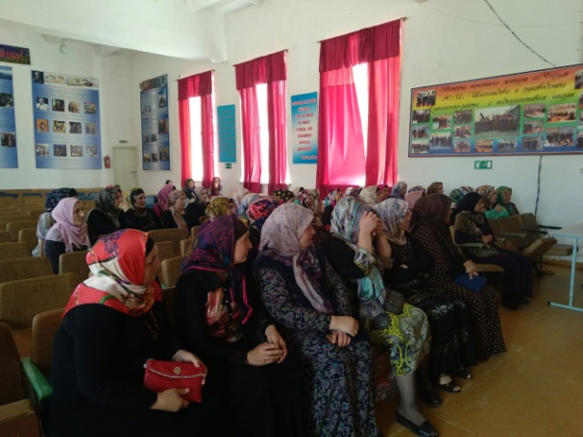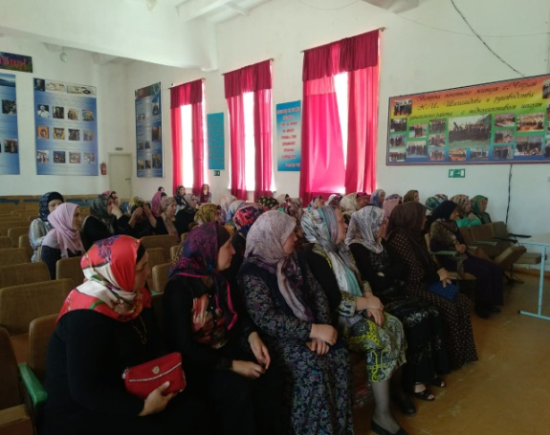

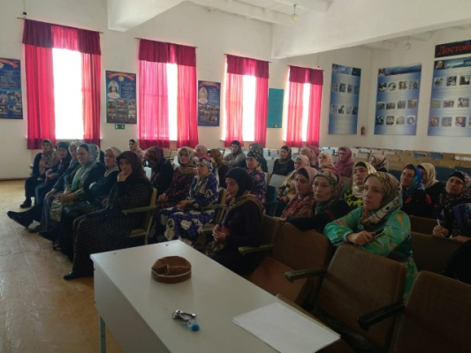

**Отчет**

**о проведении встречи психологических служб с родителями выпускных классов в МБОУ «Чиркейский образоваательный центр им. А. Омарова».**

МБОУ «Чиркейский образовательный центр им. А.Омарова» была проведена встреча психологических служб с родителями выпускных классов с целью психологического сопровождения и оказания психологической помощи в период проведения государственной итоговой аттестации.

Было охвачено 82 родителя.



